- shell脚本

1.1 shell简介
shell的两层含义；shell既是一种应用程序。也是一种语言。

1.1.1 作为应用程序
交互式地解释、执行用户输入命令，将用户的操作翻译成机器可以识别的语言，完成相应功能。称之为shell命令解析器。
shell是用户和Linux内核之间的接口程序。
用户在提示符下输入的命令都由shell先解释，然后传递给Linux内核。它调用了系统核心的大部分功能来执行程序、并以并行的方式协调各个程序运行。
linux系统中，提供了几种不同的shell命令解释器，如sh,ash,bash.一般默认使用bash 作为默认解释器。
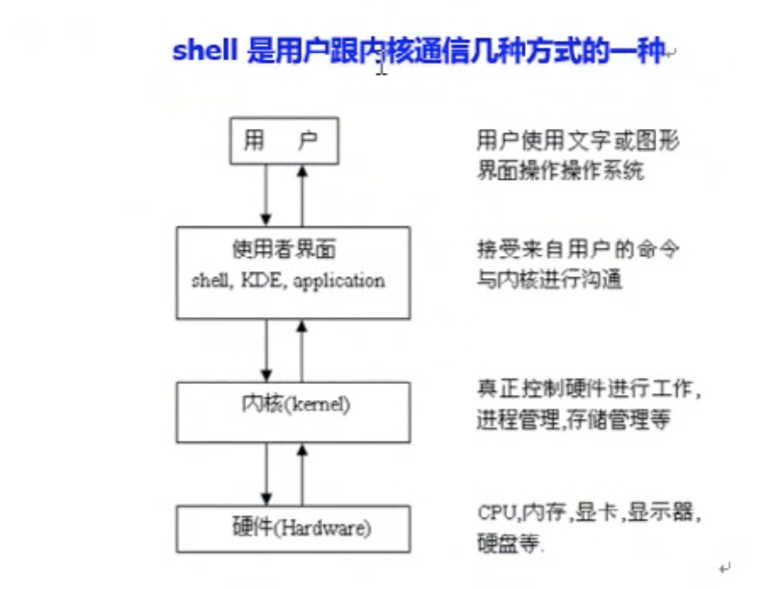

1.1.2 作为脚本语言
shell脚本是shell命令的有序集合。shell脚本是一种脚本语言。shell脚本只要应用于：帮助开发人员或者系统管理人员将复杂而又反复的操作放在一个文件中，通过简单的一步执行操作完成相应的任务，从而解放他们的负担。

1.1.3 脚本分类
大体可以分为两类；
- 系统调用
这类脚本无需用户调用，系统会在合适的时候调用，如：/etc/profille 、～bashrc 等
/etc/profille ：此文件为系统的每个用户设置环境信息，当用户第一次登陆的时候，该文件被执行。系统的公共环境变量在这里设置；开启自启动的程序，一般也在这里设置。
～bashrc： 用户自己家目录的.bashrc,登陆时候会自动调用，打开任意终端也会在这里调用。这个文件一般设置与个人用户相关的环境变量，如交叉编译器 的路径等等。

- 用户编写的脚本
用户编写，需要手动调用。
无论是系统调用脚本还是手动调用脚本，语法规则一样。

1.2 shell语法

1.2.1 shell脚本的定义与执行
- 定义开头 ： #!/bin/bash
#!用来声明脚本是由什么shell 解释，否则使用默认shell
- 单个 # 号表示注释当前行
- 执行：
1）chmod + x test.sh ./test.sh //增加可执行权限后执行
2）bash test.sh //直接指定使用bash 解释 test.sh
3）. test.sh(source test.sh) 使用当前shell 读取解释执行 test.sh

三种脚本执行方式的不同点：
./ 和 bash 执行过程基本一致，后者明确指定bash解释器去执行，脚本中的#!指定的解释器不起作用。前者首先检查#！，使用#！指定的shell,如果没有使用默认的shell, ./和bash 去执行会在后台启动一个新的shell 去执行脚本。 而使用 . 去执行脚本 不会启动新的shell,直接由当前的shell 去解释执行脚本。

1.2.2 变量

1.2.2.1 自定义变量
- 定义变量
变量名=变量值； 如num = 0;
- 引用变量（使用变量）
$变量名
如：i=$num;// 把变量num的值赋给变量i
- 显示变量
使用echo 命令可以显示单个变量的取值
echo $num;
- 清除变量
使用unset 命令清除变量
unset varname;

- 变量的其他用法

a) read string
从键盘输入一个变量赋值给string

b) readonly var=100;
定义一个只读变量，只能在定义时候初始化，以后不能改变，也不能被清除

c) export var=300
使用export说明的变量，会被导出为环境变量，其他shell均可以使用。注意：必须使用 source 2 var.sh 才可以生效

- 注意事项

a） 变量只能包含英文字母、下划线、数字，但是不能以数字开头

1.2.2.2 环境变量
shell在开始执行时，就定义来一些和系统工作环境有关的变量，我们在shell中可以直接使用$name 引用
- 定义变量
一般在 ～/.bashrc 或 /etc/profile 文件中（系统自动调用的脚本）使用export 设置，运行用户后来更改
varname=value;
export varname;
- 显示环境变量
使用env 可以查看所有的环境变量
- 清除环境变量
unset 环境变量名
- 常见环境变量
- HOME: 用于保存注册目录的完全路径
- PATH: 用于保存冒号分割的目录路径，shell 按PATH变量中给出的顺序搜索这些目录，找到的第一个与命令名称一致的可执行文件执行。PATH=$HOME/bin:/bin:/usr/bin;export PATH
- HOSTNAME: 主机名
- SHELL: 默认的shell命令解释器
- LOGNAME: 此变量保存登陆名
- PWD: 当前工作的绝对路径
- 设置环境变量
- 临时方式，在终端输入命令
MYVAR=100
export MYVAR;

b) 永久设置
需要在（～bashrc或者/etc/profile）中进行设置，设置完毕需要在命令行通过 sourc /etc/profile 使齐生效。
使用环境变量，一般环境变量类似c语言中的全局变量。可以在脚本中任意使用。

1.2.2.3 预设变量
- $#: 传给shell脚本的参数数量
- $*: 传给shell脚本的参数内容
- $1、$2、$3、$4、$5... ；脚本中可以接收到的参数，使用空格隔开
- $?: 命令执行后返回的状态，用于检查上一个命令执行是否正确（在linux中命令退出状态为0表示该命令执行正确，任何非0值表示命令执行错误）
- $0: 当前执行的进程名
- $$: 当前执行的进程号
$$最常见的用途是用作临时文件的名字以保证临时文件不会重复。

1.2.2.4 脚本变量的特殊用法
- “”(双引号)：包含的变量会被解释
- ‘’（单引号）：包含的变量会当成字符串解释
- ``(数字1做边的反单引号)：反引号中但内容作为系统命令，并执行其内容，可以替换输出为一个变量
echo "today is `date`"
- \转义字符：同c语言\n \t \r \a等，
echo 使用时，需要在echo后面加上 -e选项
echo -e "this \n is\ta\ntest"

5）() (小括号)：（命令序列）
由子shell执行，不影响当前shell中的变量
num=100
(num=999;echo "1 $num")
echo 1:$num

- {} (大括号)：{命令序列}
由当前shell执行，会以影响当前变量。注意{}前后各有一个空格
{ num=666; echo "2 $num"; }
echo 2:$num

1.2.3 条件测试语句
在写shell脚本时，经常遇到问题是，需要判断字符串是否相等，可能还需要检查文件状态，或进行数字测试，只有这些测试完成才能进行下一步操作。通常包括文件测试、字符串测试、数字测试、复合测试。

1.2.3.1 test命令：用于测试字符串、文件状态和数字

test命令有两种格式：
- test condition
- [condition] //注意在条件两边需要加上空格

1.2.3.2 文件测试
- 按照文件类型

-e 文件名 文件是否存在

-s 文件名 是否为非空

-b 文件名 块设备文件

-c 文件名 字符设备文件

-d 文件名 目录文件

-f 文件名 普通文件

-L 文件名 链接文件

-S 文件名 套接子文件

-p 文件名 管道文件
- 按照文件权限

-r 文件名 可读

-w 文件名 可写

-x 文件名 可执行
- 两个文件之间的比较

文件1 -nt 文件2 文件1修改时间是否比文件的修改时间新

文件1 -ot 文件2 文件1修改时间是否比文件的修改时间旧

文件1 -ef 文件2 两个文件的node节点号是否一样，用于判断是否是硬链接
#!/bin/bash
echo "please input a filename >>>"
read FILE

test -e $FILE
echo "存在?$?"

test -s $FILE
echo "非空?$?"

[ -r $FILE ]
echo "可读?$?"

[ -w $FILE ]
echo "可写?$?"

[ -x $FILE ]
echo "可执行?$?"

test -b $FILE
echo "块设备?$?"

1.2.3.3 字符串测试
- s1 = s2 测试两个字符串是否完全一致
- s1 = s2 测试两个字符串是否有差异
- -z s1 测试字符串长度是否为0
- -n s1 测试字符串长度是否不为0

1.2.3.4 数字测试
- a -eq b 测试a与b是否相等

2）a -ne b 测试a与b是否不相等

3）a -gt b 测试a是否大于b

4）a -ge b 测试a是否大于等于b

5）a -lt b 测试a是否小于b

6）a -le b 测试a是否小于等于b

1.2.3.5 复合测试
- 命令执行控制
a) command1 && command2
&&左边的command1执行成功（即返回0），才会执行command2
b) command1 || command2
|| command1执行失败（即返回非0），才会执行command2
- 多重判断
- -a : and两状态同时成立
test -r file -a -x file
file同时具有读 和 执行权限才为true
- -o ：or两状态任1成立
test -r file -o -x file
file具有读 或者 执行权限才为true

c) ! ：非，相反状态
test ! -x file
file 不具有执行权限才为true

1.2.4 控制语句

1.2.4.1 if 条件控制语句
格式1：
If[ 条件1 ]；then
执行第一段程序
else
执行第二段程序
if

格式2：

If[ 条件1 ]；then
执行第一段程序
elseif [ 条件2 ]；
执行第二段程序
else
执行第三段程序
if

1.2.4.1 case控制语句
case $变量名 in
“第一个变量内容”）
程序段1
；；
“第二个变量内容”）
程序段2
；；
*）
其他程序段
exit 1;
esac;
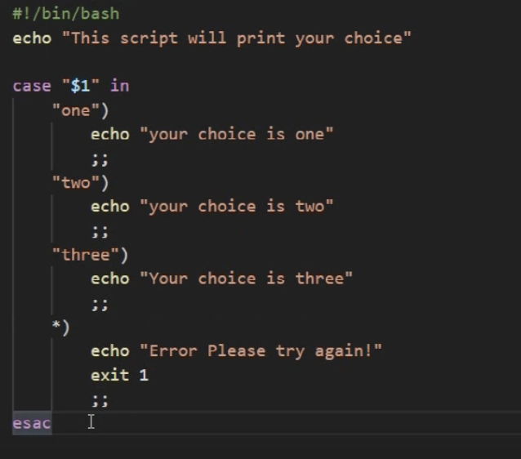
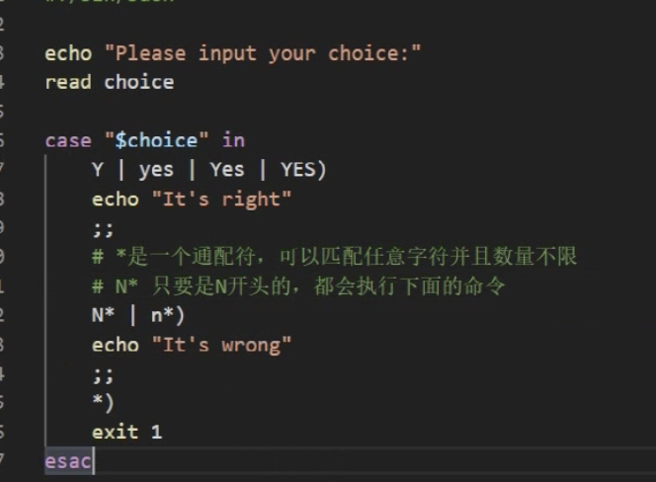

1.2.4.2 for语句
for((初始值；限制值；执行步街))
do
程序段
done

注意:
declare 是bash 的一个内建命令，可以用来声明shell变量，设置变量的属性。 declare 也可以写作 typeset.
declare -i s代表强制把s变量当作int 类型参数运算

1.2.4.3 while语句
while[ condition ]
do
程序段
done

#!/bin/bash
declare -i i
declare -i s
while [ "$i" != "100" ]
do
s+=i;
i=i+1;
done

echo "the count is $s"
~

1.2.4.4 until控制语句

until [ condition ]
do
程序段；
done
这种方式与while恰恰相反，当condition成立时立即退出循环，否则继续循环

#!/bin/bash
declare -i i
declare -i s
until[ "$i" = "100" ]
do
s+=i;
i=i+1;
done

echo "the count is $s"

1.2.4.5 break continue
break 命令允许跳出循环，或者跳出case语句
continue 只是跳过当前步骤，而不是跳出循环

1.2.5 函数
有些脚本段之间相互重复，如果只能写一次代码块而在任何地方都能引用那就提供了代码的可重用性。
shell 允许将一组命令集语句形成一个可用块，这些称为shell函数

1.2.5.1 函数格式
格式一：
函数名(){
命令...
}
格式二：
function 函数名(){
命令...
}

1.3 expr

1.4 awk

1.5 sed

1.5.1 sed简介
sed是一种流编辑器，它是文本处理中非常适中的工具，能够完美的配合正则表达式使用，功能不同凡响。处理时，把当前处理的’行‘存储在临时缓冲区中，又称为 ‘模式空间’（pattern space） ，接着使用sed命令再去处理缓冲区中的内容，处理完成后，把缓冲区的内容输出到屏幕上，接着再去处理下一行，这样不断重复，直到处理到文件的末尾，文件内容并没有改变（也可以加选项，去直接修改文件，或者使用重定向指定文件，存储数据）
sed主要用来自动编辑一个或多个文件，简化对文件的反复操作，编写转换程序等

1.5.2 sed 工作流程
- 读取--执行--显示
- 常见用法
sed [选项] ‘操作’参数
sed [选项] -f scriptfile 参数
- 常见选项

1. -n sed默认输出全部内容，-n是只输出匹配到的内容，这个选项一般只用于查看

2. -i sed默认是不会修改文件内容的，-i会直接修改文件内容

3. -r 加这个选项可以使sed支持扩展正则表达式

4. -e 匹配多个命令
- 常见操作

1. a 在当前行下面插入文本。5aaaaa即在第5行添加aaaa，a是在指定行的下一行添加指定字符

2. i 在当前行上面插入文本。5ibbbb即在第5行插入bbbb，i是指在指定行插入指定字符，并且把原来的行移到下一行

3. c 把选定的行改为新的文本。5caaaa即把第5行变成aaaa，原来的行会消失

4. d 删除，删除选择的行。使用；号可以分割开，2d；3d即删除第2行和第3行

5. D 删除模板块的第一行。5D和5d的效果相同，但是单独输入一个D或者d会删除全部内容

6. s 替换指定字符，一般格式为s///g
如：s/aaa/bbb/g,即把每行的aaa全部换成bbb，后面的g就是替换当前行的所有
2s/cc/bb/2,即把第二行的第2个cc换成bb，后面的2表示换第2个，2s即表示第2行

7.p 打印指定行，可以使用，来表示几行到几行，如：2，4p即打印2到4行，或者；号来分割，3p;5p表示打印3行和5行
- 不常用操作

1. h 拷贝模板块的内容到内存中的缓冲区。

2. H 追加模板块的内容到内存中的缓冲区。

3. g 获得内存缓冲区的内容，并替代当前模板块中的文本。

4. G 获得内存缓冲区的内容，并追加到当前模板块文本的后面。

5. l 列表不能打印字符的清单。

6. n 读取下一个输入行，用下一个命令处理新的行而不是用第一个命令。

7. N 追加下一个输入行到模板块后面并在二者间嵌入一个新行，改变当前行号码。

8. p 打印模板块的行。

9. P(大写) 打印模板块的第一行。

10. q 退出Sed。

11. b lable 分支到脚本中带有标记的地方，如果分支不存在则分支到脚本的末尾。

12. r file 从file中读行。

13. t label if分支，从最后一行开始，条件一旦满足或者T，t命令，将导致分支到带有标号的命令处，或者到脚本的末尾。

14. T label 错误分支，从最后一行开始，一旦发生错误或者T，t命令，将导致分支到带有标号的命令处，或者到脚本的末尾。

15. w file 写并追加模板块到file末尾。

16. W file 写并追加模板块的第一行到file末尾。

17. ! 表示后面的命令对所有没有被选定的行发生作用。

18. = 打印当前行号码。

19. # 把注释扩展到下一个换行符以前。

1.6 grep

1.6.1 grep简介

1.6.2 grep

- 系统调用

2.1系统编程概述
操作系统职责
操作系统用来管理所有的资源，并将不同的设备不同的程序关联起来。
什么是Linux系统编程？
在有操作系统下的环境编程，并使用操作系统提供的系统调用和各种库，对系统资源进行访问。
学会了C语言以及知道一些系统调用方法，就可以进行linux系统编程了。
系统编程主要是为了让用户能够更好和更方便操作硬件设备，并且对硬件设备也起到保护作用，我们所写的程序 本质就是对硬件设备对操作，所有操作系统提供接口可以对硬件进行操作，这就是系统编程。

2.2系统调用概述
system calls （内核提供对系统调用）,主要用于操作内核。本质都是对硬件设备进行操作。Linux 操作系统在硬件之上设置了内核，也只有内核可以直接访问硬件设备，如果想要操作内核，需要调用内核的系统调用。操作系统内核中的系统调用有三种方式：
第一种：用户通过shell命令，由shell解释器操作内核的系统调用。
第二种：库函数，用户通过应用系统库函数，比如fread，fwrite
第三种：应用层系统调用，它可以操作系统内核接口

系统调用是操作系统提供给用户程序的一组特殊的函数接口。linux的不同版本提供了200～300多个系统调用。用户可以通过这些接口 获得操作系统（内核）提供的服务。
例如：
用户可以通过文件系统相关调用，轻轻系统打开文件、关闭文件、或者写文件。

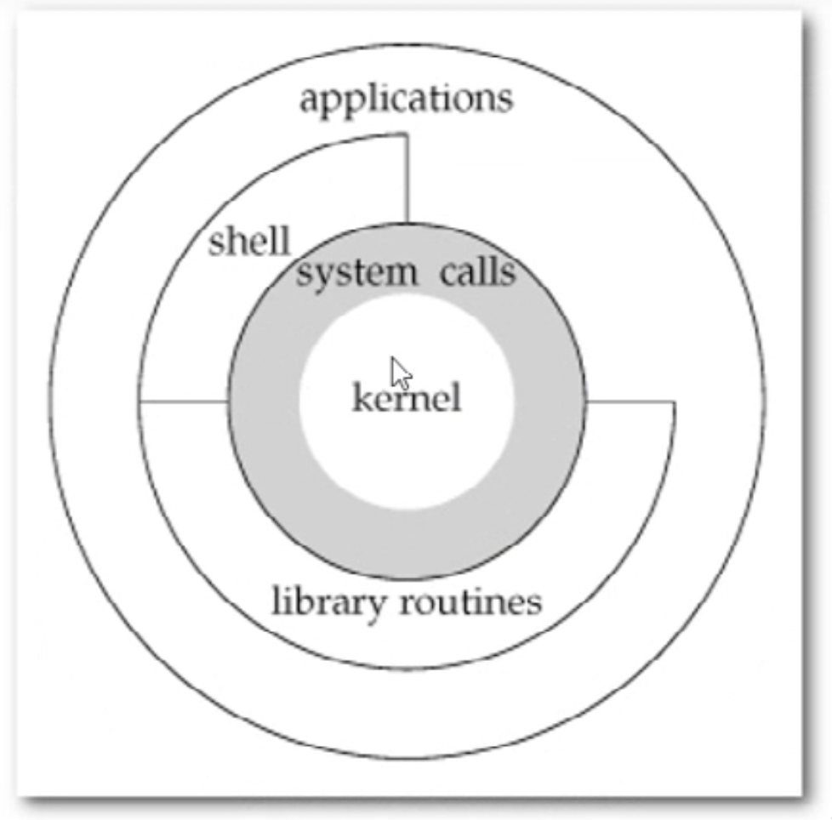
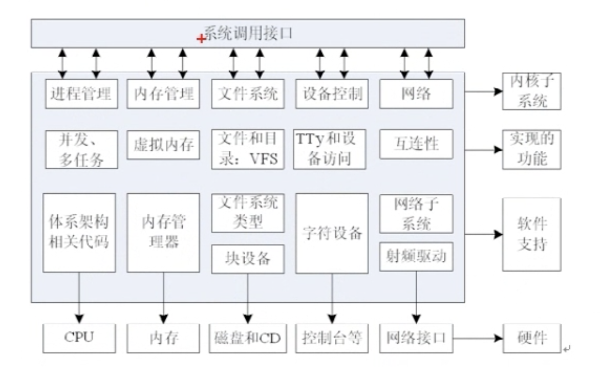

2.2.1 系统调用方式
- shell调用
- 库函数调用（library routines）
- 应用程序直接调用系统调用提供的api接口

2.2.2 按照功能逻辑大致分为
- 进程控制
- 进程间通信
- 文件系统控制
- 系统控制
- 内存管理
- 网络管理
- socket控制
- 用户管理

2.2.3 系统调用返回值
通用用一个负的返回值表示调用错误，返回一个0 表示系统调用成功。错误信息存放在全局变量errno中,用户使用perror函数打印错误信息；

2.2.4 系统调用错误处理：errno 或者 perror
#include <errno.h>
errno ：全局变量
#include <stdio.h>
perror：打印错误的信息

//通过全局变量errno 打印错误码
//需要引入头文件<errno.h>
printf("errorno = %d\n",errno);

void perror(const char *s);// 打印错误的信息
//通过perror()函数打印错误信息
perror("fail to open");

几乎所有的系统调用 和 标准库函数都可以使用以上两种方式打印错误信息

2.2.5 系统调用遵循规范
在linux中，应用程序编程接口（API）遵循POSIX（Portable Operating System Interface）(可移植操作系统接口) 标准。POSIX标准基于现有的UNIX实践和经验，描述了操作系统的系统调用编程接口（API）,用于保证应用程序在源代码级别 在多种操作系统上的移植性。

2.3 系统调用I/O函数
系统调用中的I/O函数，都是针对文件描述符号的。通过文件描述符可以直接对相应的文件进行操作。
如：open、close、write、read、ioctl

2.3.1文件描述符
文件描述符是非负整数。打开现存文件或者创建一个文件时，系统（内核）会返回一个文件描述符。文件描述符用来指定已经打开的文件。

当一个程序运行或者一个进程开启时，系统会自动创建以下三个文件描述符:
#define STDIN_FILENO 0 //标准输入的文件描述符
#define STDOUT_FILENO 1 //标准输出的文件描述符
#define STDERR_FILENO 2 //标准错误的文件描述符

文件IO的文件描述符 与标准IO的文件指针关系

文件IO 标准IO
0 stdin
1 stdout
2 stderr

如果自己打开文件，会返回文件描述符，而文件描述符一般按照从小到大顺序依次创建。

2.3.2 open函数

1) 引入头文件：
#include<sys/types.h>
#include<sys/stat.h>
#include<sys/fcntl.h>
- 函数定义：
文件存在时候使用：
int open(const char *pathname,int flags);
文件不存在的时候使用：
int open(const char *pathname,int flags,mode_t mode);

- 参数描述：
- pathname: 文件的路径及文件名(绝对路径，使用文件名表示默认是当前路径)

- flags: open函数的行为标志
- mode: 文件权限（读、写、执行）的设置

- 返回值：
成功：返回打开的文件描述符
失败：返回-1，可以利用perror去查看原因

- flags取值含义,可以使用逻辑符号链接多个标志位
O_RDONLY 以只读方式打开
O_WRONLY 以只写方式打开
O_RDWR 可读可写方式打开

O_CREAT 文件不存在则创建，使用此选项时，需要使用mode说明文件权限
O_EXCL 如果同时指定了O_CREAT,且文件已存在，则提升错误
O_TRUNC 如果文件存在，则清空文件内容
O_APPEND 写文件时，数据添加到文件末尾
O_NONBLOCK 当打开的文件是FIFO、字符文件、块文件时，此选项为非阻塞标志位
- mode取值含义
只有flags 指定为O_CRET时使用。一般使用八进制

- 例子
#include <iostream>
#include <stdio.h>
#include <sys/types.h>
#include <sys/stat.h>
#include <sys/fcntl.h>
#include <errno.h>
using namespace std;

int main()
{
//使用open打开或者传教一个文件
int fd = open("/Users/zdh/temp/opens.txt",O_RDONLY | O_CREAT | 0664);
if(fd == -1 ){
//通过全局变量errno 打印错误码
//需要引入头文件<errno.h>
printf("errorno = %d\n",errno);

//通过perror()函数打印错误信息
perror("输出错误");
}

cout << fd << endl;
printf("df = %d\n",fd);
return 0;
}

int fd = open("/Users/zdh/temp/opens.txt",O_RDONLY);

fail to open: No such file or directory

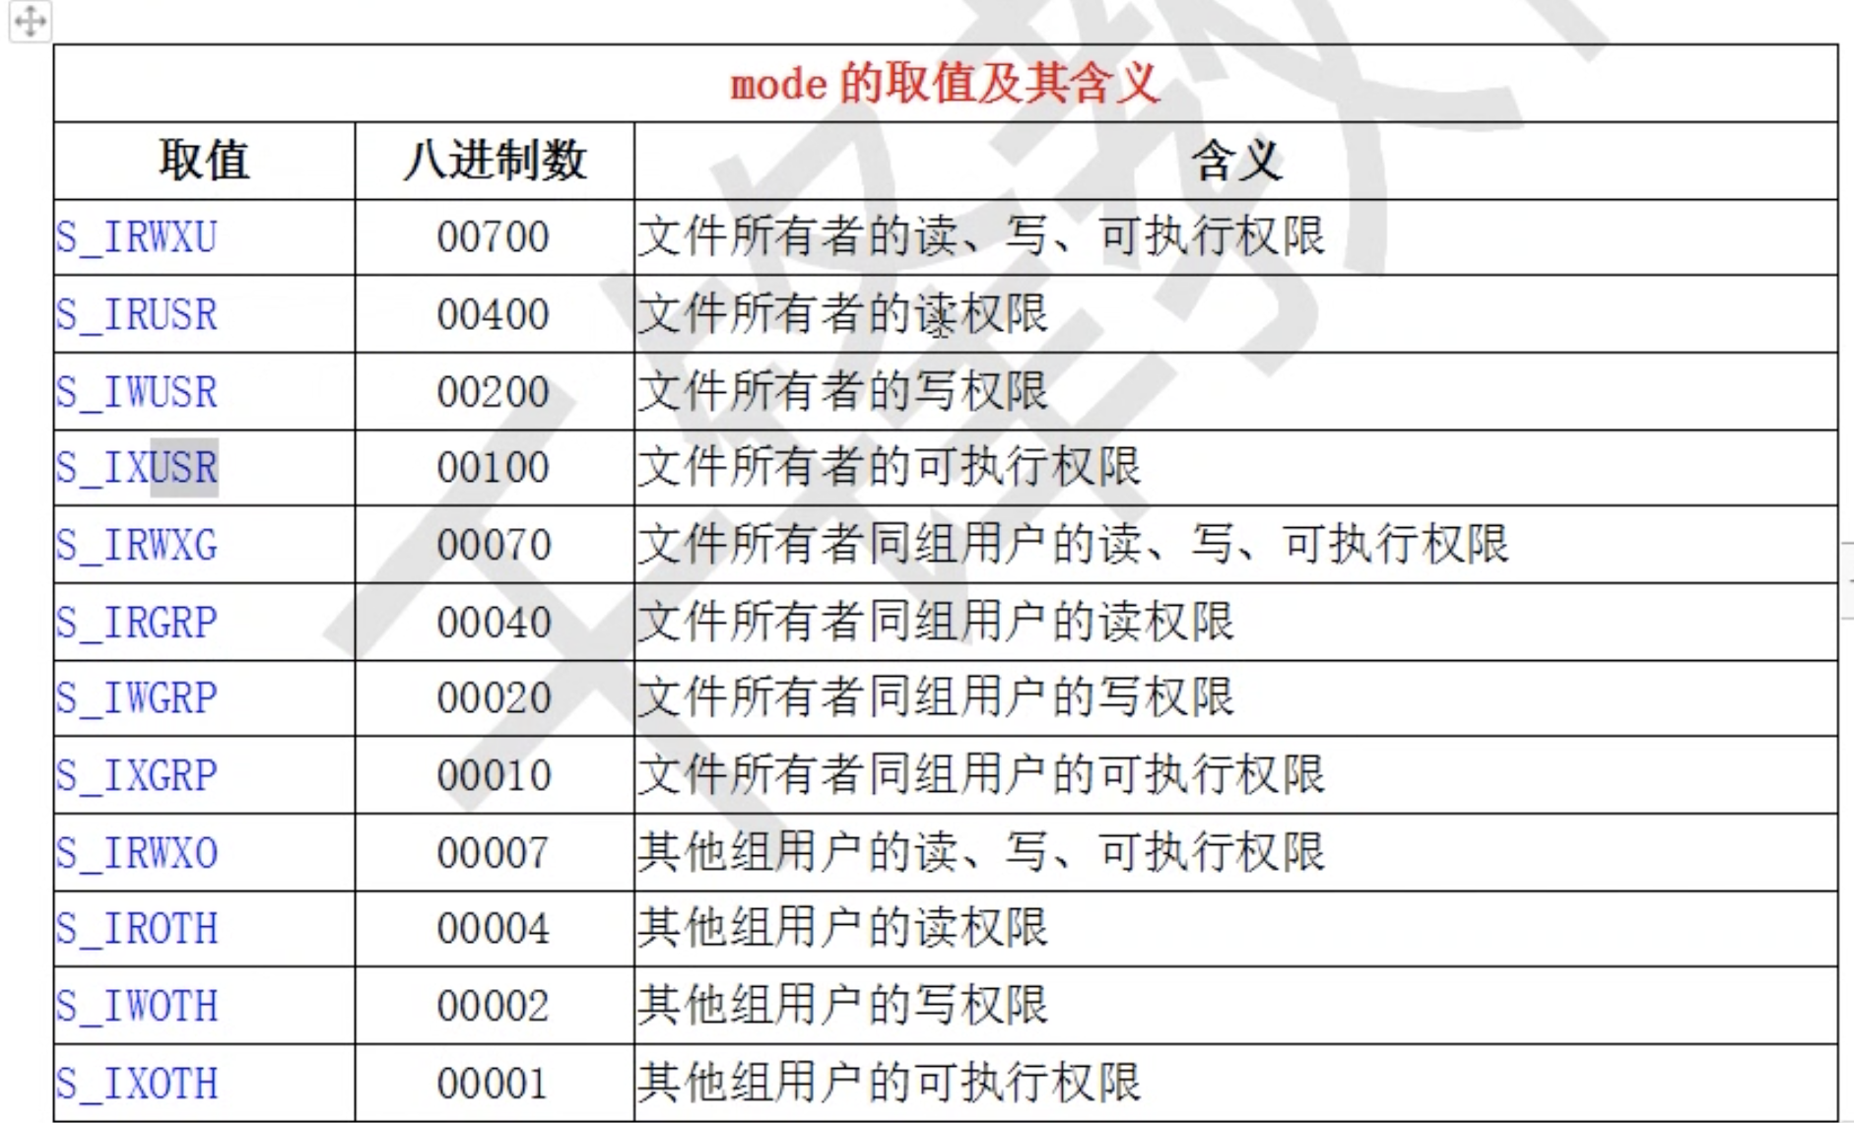2.3.3 八进制表示的文件读写权限
0664 ：
0: 表示8进制
6: 110 第一个6表是所有者，具有读、写权限
6: 110 第二个6表是所有者属组，具有读、写权限
4: 100 表示其他用户具有读权限

三位二进制位分别表示： 读 写 执行权限（1 true 0 false）

2.3.4 标志IO与文件IO权限对比
标准IO | 文件IO
r | O_RDONLY | 只读,如果文件不存在则报错
r+ | O_RDWR | 读写,如果文件不存在则报错
w | O_WRONLY | O_CREAT | O_TRUNC ,0664 | 只写，如果文件不存在则创建，如果存在则清空
w+ | O_RDW | O_CREAT | O_TRUNC ,0664 | 读写，如果文件不存在则创建，如果存在则清空
a | O_WRONLY|O_CREAT|O_APPEND  ,0664 | 只写，如果文件不存在则创建，如果文件存在则追加
a+ | O_RDWR|O_CREAT|O_APPEND  ,0664 | 读写，如果文件不存在则创建，如果文件存在则追加

2.3.5 close函数,关闭一个文件
#include <unistd.h>
函数定义：
int close(int fd);
函数说明：
关闭fd所代表的文件；
注意：一个文件只能关闭一次。文件关闭后就不能再通过fd操作文件了。
返回值：
成功：返回0
失败: 返回-1。可以利用perror去查看原因
fd = open("/Users/zdh/temp/opens.txt",O_RDONLY | O_CREAT,0664);
if(fd == -1 ){
//通过全局变量errno 打印错误码
//需要引入头文件<errno.h>
printf("errorno = %d\n",errno);

//通过perror()函数打印错误信息
perror("fail to open");
return -1;
}
printf("df = %d\n",fd);

close(fd);

2.3.6 write 函数
#include <unistd.h>
函数定义：
ssize_t writ(int fd,const void* addr,size_t count);
函数说明：
把指针addr 指向的内容写入fd 代表的文件中, 写入count个字节数据
函数参数：
fd: 文件描述符
addr: 数据首地址
count: 写入数据的字节个数
返回值：
成功：返回实际写入的数据个数
失败: 返回-1。可以利用perror去查看原因
//向终端写入数据
if(write(1,"hello world",10)==-1){
perror("fail to write");
return -1;
}
int fd = open("/Users/zdh/temp/opens.txt",O_WRONLY | O_CREAT | O_TRUNC,0664);
if(fd == -1 ){
//通过全局变量errno 打印错误码
//需要引入头文件<errno.h>
printf("errorno = %d\n",errno);
//通过perror()函数打印错误信息
perror("fail to open");
return -1;
}
//向文件写入数据
if(write(fd,"hello world\n",13) == -1){
perror("fail to write");
}

close(fd);

2.3.7 read函数
#include <unistd.h>
函数定义：
ssize_t read(int fd,const void* addr,size_t count);
函数说明：
把指定数据读到 addr指针指向到内存中
函数参数：
fd: 文件描述符
addr: 数据首地址
count: 实际读入数据的字节个数
返回值：
成功：返回实际写入的数据个数
失败: 返回-1。可以利用perror去查看原因

//读取终端输入
//使用文件描述符0从终端读取输入

//如果输入的数据的字节数大于第三个参数，则只读取到对于第三个参数的字节数，返回值也与第三个参数一致
//如果输入的数据的字节数小于第三个参数，则只读取输入的数据 加上换行符，返回值是实际输入数据字节数+1
if((bytes = read(0,arry,20)) == -1){
perror("fail to read");
}
printf("bytes2 = %d\n",bytes);
printf("str = [%s]\n",arry);

//循环读取文件数据
ssize_t bytes;
char buf[N] = "";
while((bytes = read(fd,buf,20)) != 0){
printf("bytes = %d\n",bytes);
printf("buf = [%s]\n",buf);
}

2.3.7 remove函数
#include <stdio.h>
函数定义：
int remove(const char *pathname);
函数说明：
把指针addr 指向的文件删除
函数参数：
pathname: 文件路径名+文件名
返回值：
成功：返回0
失败: 返回-1。可以利用perror去查看原因

if(remove("/Users/zdh/temp/opens.txt") == -1){
perror("fail to remove");
}

2.4 系统调用与库函数

2.4.1 库函数

1）不需要调用系统调用
不需要切换到内核空间即可完成函数到全部功能，并且将结构返回给应用程序，如strcpy,bzero 等字符串操作函数。

2）需要调用系统调用
需要切换到内核空间，这里函数通过封装系统调用去实现功能，如printf, fread等；
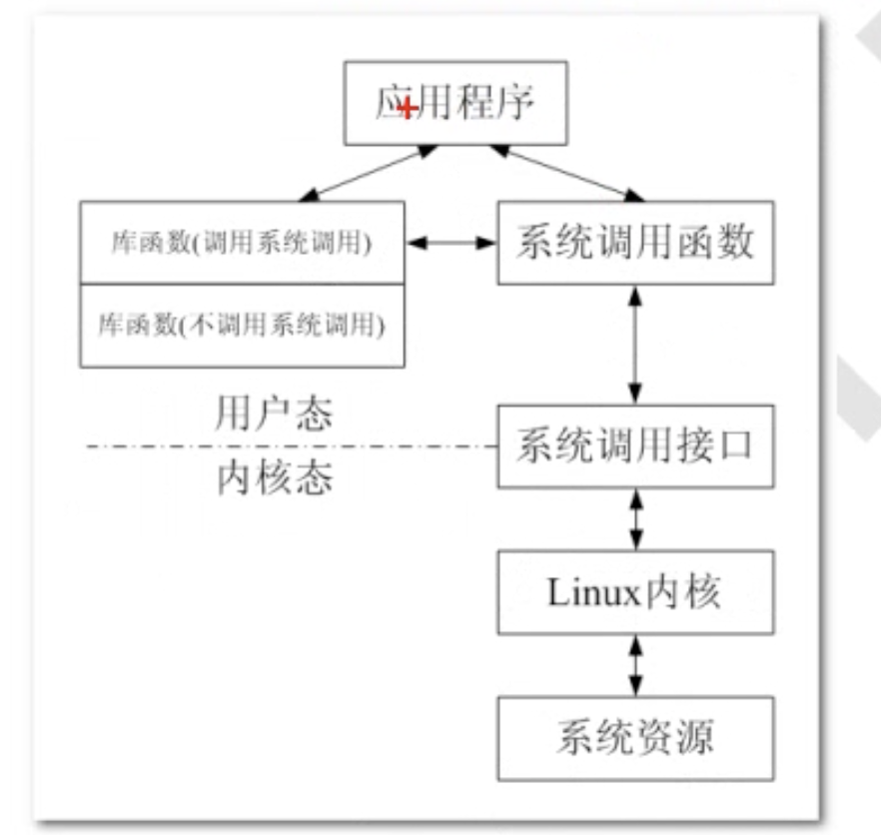
并不是所有的系统调用都封装成来库函数。部分系统调用，应用程序可以直接调用。不过大部分系统调都是封装成库函数（操作系统库）之后调用。
系统调用是比较耗时的。程序中频繁地使用系统调用会降低程序运行的效率。当运行内核代码时，CPU工作在内核态，在系统调用发生前需要保存用户态的栈和内存环境，然后转让内核态工作。
系统调用结束后，再切换回用户态。这种环境的切换会消耗掉许多上时间。
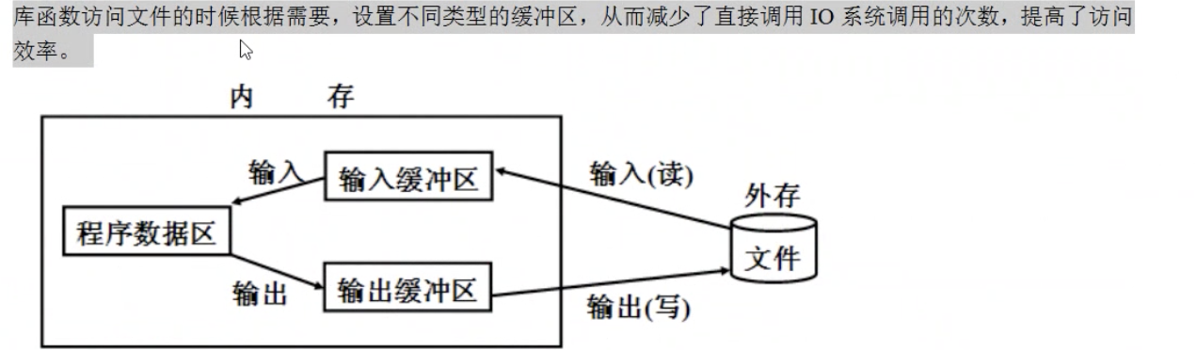
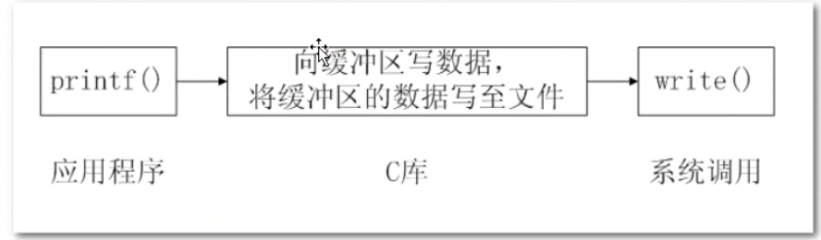

2.4.2 总结

大多数的库函数本质是系统调用的封装。 只是库函数多了缓冲区，节省了系统调用的次数。

- 进程

3.1 进程概述

3.1.1 进程的定义
程序：
程序是存放在存储介质上的一个可执行文件。
进程：
进程是程序的执行实例，包括进程计算器、寄存器、变量的当前值。程序是静态的，进程是动态的。
程序是一些指令的有序集合，而进程是程序执行过程。进程的状态是变化的，包括进程的创建、调度、消亡。

在linux系统中，进程是管理事务的基本单元。
进程拥有自己的独立的处理环境和系统资源（处理器、存储器、I/O设备、数据、程序）

3.1.2 进程的生命周期
- 就绪态：
进程已经具备一切执行条件，正在等待分配CPU处理时间。
- 执行态：
该进程正在占用CPU运行。
- 等待态：
进程因不具备某些执行条件，而处于暂时无法继续执行的状态。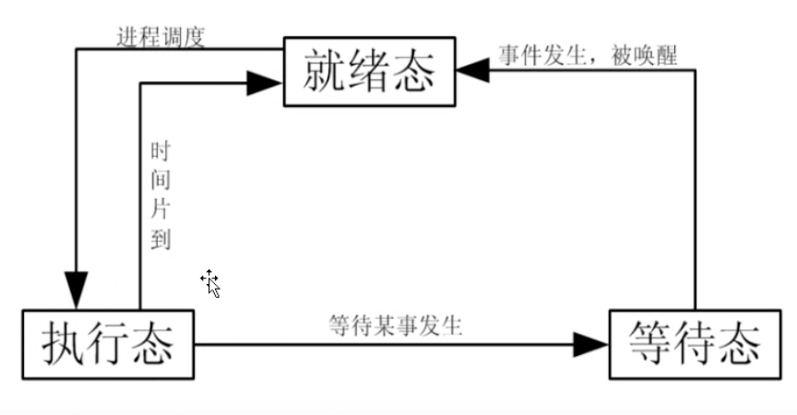

3.1.3 进程的调度机制

时间片轮转，上下文切换。

多进程不是说一个进程执行完再执行另外一个进程，而是交替执行的，一个进程执行一段时间，然后下一个进程再执行一段时间，依次类推，所有进程执行完后再回到第一个进程继续执行。

3.2 进程控制

3.2.1 进程控制块
OS是根据PCB(program control block,进程控制块)来对并发执行的进程进行控制和管理的。系统在创建一个进程的时候 ，会开辟一段内存空间存放与此进程相关的PCB数据结构。
PCB 是操作系统中最重要的记录型数据结构。PCB中记录了用于描述进程进展情况及控制进程运行所需要的全部信息。
PCB 是进程存在的唯一标志。在linux PCB存放在task_struct结构体中。
- 调度数据
进程的状态、标志、优先级、调度策略等。
- 数据数据
创建该进程的时间、在用户态的运行时间、在内核态的运行时间等。
- 文件系统数据
umask掩码、文件描述符表等，内存数据、进程上下文、进程标示（进程号）

task_struct 保存在
目录：/usr/src

3.2.2 进程号
每个进程都由一个进程号标识，其类型为pid_t,进程号的范围 0～32767。
进程号总是唯一的，但进程号可以重用。当一个进程终止后，其进程号可以被再次使用。进程号是由操作系统随机分配的。
在linux系统中进程号由0开始。
进程号为0及1的进程由内核创建。
进程号为0的进程通常是调度进程，常被成为交换进程（swapper）。进程号为1的进程通常为init进程。除了调度进程外，在linux下的所有进程都是由init进程直接或者间接创建。
进程号：PID,标示进程的一个非负整数
父进程号:PPID,任何进程（除init进程、调度进程）都是由另一个进程创建
组进程号:PGID进程组是一个或多个进程的集合。他们之间相互关联，进程组可以接收同一终端的各种信号，关联的进程有一个进程组号（PGID）；
当前进程的名字：COMMAND

在ubuntu 中查看当前系统开启的所有进程命令：ps ajx

3.2.2.1获取进程号
linux操作系统提供了三个获取进程号的函数
#include <sys/types.h>
#include <unistd.h>
- getpid()
- getppid();
- getpgid();

//获取当前进程的进程号
printf("pid = %d\n",getpid());
//获取当前进程的父进程id
printf("ppid = %d\n",getppid());
//获取当前进程所在的进程组id
printf("pgid = %d\n",getpgid(getpid()));

3.2.3 创建进程

3.2.3.1 创建进程 fork

1）函数定义与说明
#include <sys/types.h>
#include <unistd.h>
函数定义：
pid_t fork(void);
函数说明：
用于从一个已存在的进程中创建一个新的进程，新进程成为子进程，原进程称为父进程。
函数参数：
void
返回值：
成功：子进程中返回0，父进程中返回子进程ID
失败: 返回-1。可以利用perror去查看原因

使用fork函数得到的子进程是父进程的一个复杂品，它从父进程处继承了整个进程的地址空间。
地址空间：包括进程上下文、进程堆栈、打开的文件描述符、信号控制设定、进程优先级、进程组号等。子进程独有的只有它的进程号，计数器等。因此，私有fork函数的代价是很大的
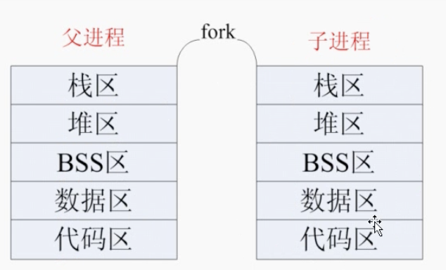

2) 不区分父子进程代码区，创建子进程

//通过fork创建子进程
//只要执行一次fork,就会在原有基础上创建一个新的子进程
//而且fork之后，不区分父子进程的代码区，则后面的代码都会执行
fork();
cout << "Hello World!" << endl;
while(1);
return 0;

执行结果：
Hello World!
Hello World!

- 区分父子进程代码区，创建子进程

//父子进程是来回交替运行的，谁先运行是不确定的
pid_t pid;

//子进程复制父进程fork之前的所以内容，fork之后父子进程完全独立
pid = fork();
if(pid < 0){
perror("fail to fork...");
return -1;
}else if(pid>0){
//得到的是子进程进程号，并且代码区是父进程代码区
while(1){
cout << "this is a parent process!" << endl;
printf("parent:pid = %d, ppid = %d \n",getpid(),getppid());

sleep(1);
}
}else{
//这里是子进程代码区
while(1){
cout << "this is a son process!" << endl;
printf("son:pid = %d, ppid = %d \n",getpid(),getppid());

sleep(1);
}
}
return 0;

3.2.3.2 创建进程 vfork

- 信号

